Phụ lục IV - Mẫu số 05
MẪU CHỨNG CHỈ HÀNH NGHỀ HOẠT ĐỘNG XÂY DỰNG
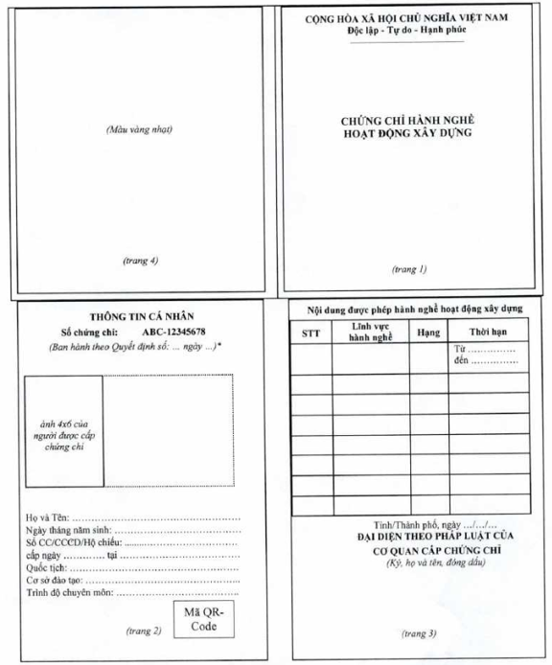
* Trường hợp cấp lại thì ghi rõ lần cấp (cấp lại lần 1, lần 2,...)

